Об установлении границ села Акжайык
Решение маслихата Махамбетского района Атырауской области от 25 декабря 2020 года № 491 и постановление акимата Махамбетского района Атырауской области от 29 декабря 2020 года № 316. Зарегистрировано Департаментом юстиции Атырауской области 15 января 2021 года № 4878
В соответствии с пунктом 3 статьи 12 Закона Республики Казахстан от 8 декабря 1993 года "Об административно-территориальном устройстве Республики Казахстан" и со статьями 6, 31 Закона Республики Казахстан от 23 января 2001 года "О местном государственном управлении и самоуправлении в Республике Казахстан" акимат Махамбетского района ПОСТАНОВЛЯЕТ и Махамбетский районный маслихат РЕШИЛИ:
1. Установить границы села Акжайык сельского округа Махамбетского района общей площадью 141,26 гектар, протяженностью 5678,51 метр согласно приложению к настоящему совместному постановлению и решению.
2. Признать утратившими силу совместное постановление акимата Махамбетского района от 11 ноября 2015 года № 481 и решение Махамбетского районного маслихата от 20 ноября "Об изменении и установление границ (черт) населенных пунктов Махамбетского района Алмалы, Акжайык, Алга, Актогай, Бейбарыс, Береке, Жалгансай, Ортакшыл, Сарайчик, Тандай" (зарегистрированное в реестре государственной регистрации нормативных правовых актов № 3409, опубликованное 30 ноября 2015 года в эталонном контрольном банке нормативных правовых актов Республики Казахстан).
3. Контроль за исполнением настоящего совместного постановления и решения возложить на заместителя акима Махамбетского района (З. Мукаш) и постоянную комиссию Махамбетского районного маслихата по вопросам соблюдения законодательства, экономики и бюджета, финансов (Б. Рахметов).
4. Настоящее совместное постановление и решение вступает в силу со дня государственной регистрации в органах юстиции, вводится в действие по истечении десяти календарных дней после дня их первого официального опубликования.
Аким Махамбетского района | Ж. Ахметов
председатель сессии | Б. Рахметов
секретарь маслихата | М. Мырзашев
Приложение к совместному постановлению акимата Махамбетского района от 29 декабря 2020 года № 316 и решению Махамбетского районного маслихата от 25 декабря 2020 года № 491
План административной границы села Акжайык Акжайыкского сельского округа Махамбетского района

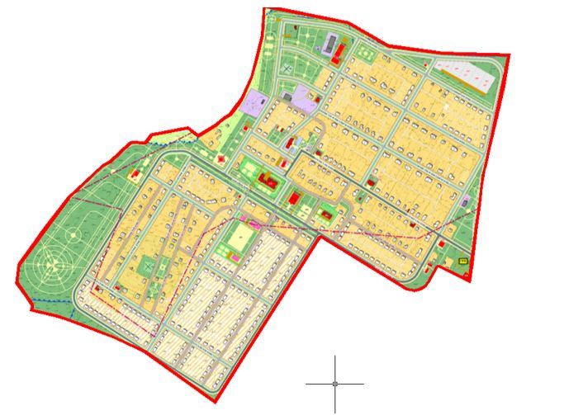

Общая площадь 141,26 гектар, протяженность 5678,51 метр.
Условные обозначения:

Аким района | Ж. Ахметов
Секретарь районного маслихата | М. Мырзашев

© 2012. РГП на ПХВ «Институт законодательства и правовой информации Республики Казахстан» Министерства юстиции Республики Казахстан

